Introdução à Estatística
Introdução
Neste módulo, começaremos nosso estudo da Estatística e suas aplicações. Vamos ver o que é Estatística e como se aplica no mercado. Além disso, dividiremos a Estatística em duas partes, a indutiva e a dedutiva, e vamos falar sobre cada uma delas. Por fim, veremos como conduzir um estudo usando o método estatístico, explicando cada uma de suas fases.
Objetivos da aula
- Dar um panorama do que é Estatística e de como ela é utilizada no mercado
- Entender a diferença entre Estatística indutiva e dedutiva
- Explicar o método estatístico e suas fases, além dos benefícios de sua aplicação
Resumo
Podemos definir Estatística como a ciência de usar informação obtida através da coleta, organização e estudo de dados. É um braço da matemática que nos permite tirar insights sobre quaisquer tipos de dados que tivermos à nossa disposição.
Aliás, essa é a palavra-chave, dados. Como a famosa frase diz, “Sem dados, você é só mais uma pessoa com opinião”. Hoje, tomar decisões baseadas em dados deixou de ser um diferencial competitivo e se tornou um must have para qualquer empresa que quer ser bem sucedida. Nesse contexto, o uso da Estatística vem se tornando cada vez mais relevante, sendo objeto de estudo até mesmo entre as pessoas executivas, visando tomadas de decisões mais conscientes e informadas.
Existem inúmeras aplicações da Estatística tanto em nosso dia a dia quanto no mercado. Quando falamos, por exemplo, da eficácia de vacinas, estamos usando estatística para prever se uma vacina vai ser suficiente para gerar imunidade de rebanho ou não. Quando vemos as prévias eleitorais e falamos sobre margem de erro, é estatística pura sendo aplicada a um assunto tão importante para a sociedade.
Já no mercado, a Estatística tem sido usada há décadas não só para tomada de decisão, mas também como modelos de previsão e estudos de comportamento. Por exemplo, quando pensamos em análise de mercado, logo nos vem à mente indicadores de métricas importantes e dashboards no Tableau, Power BI e por aí vai.
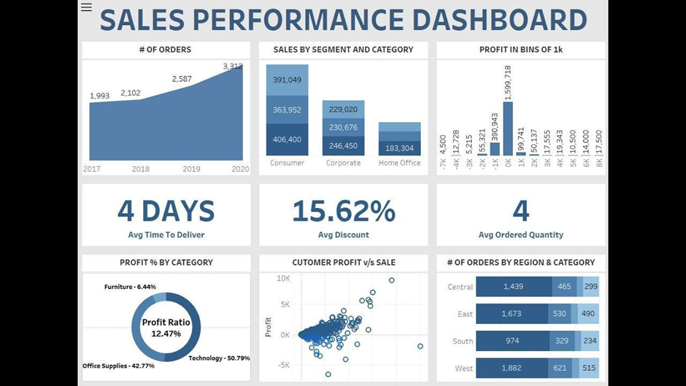
Fonte: https://i.ytimg.com/vi/r2WvjRjTPrw/maxresdefault.jpg (acesso em 08/12/2022)
Esses indicadores, em geral, são medidas estatísticas que nos ajudam a sumarizar a informação; entre elas, a mais famosa de todas, a média! Mas não para por aí, vemos Estatística aplicada a detecção de anomalias, onde um grande caso de uso é em gastos de cartão de crédito.
Pense que você possui um cartão de crédito que usa regularmente e, em alguma ocasião, os dados do seu cartão foram roubados. Quando alguém tentar utilizar o seu cartão para, por exemplo, uma compra online, essa compra será fraudulenta. A operadora do seu cartão de crédito vai analisar essa compra e, se ela estiver fora do seu padrão de consumo, ela pode escolher bloquear essa compra, prevenindo uma fraude. Esse padrão de consumo, bem como a decisão de classificar essa compra como fraudulenta pode ser feita usando um método estatístico de detecção de anomalias.
Uma outra importante aplicação é o Teste de Hipótese. Com ele, podemos conduzir experimentos controlados para testar ideias que nossas equipes desenvolvam e analisar quais situações são melhores. Por exemplo, imagine que você trabalha em uma empresa de varejo e está testando um novo fluxo no checkout do carrinho do site de vendas. Um teste de hipótese, feito após um experimento bem conduzido, vai nos ajudar a escolher qual fluxo trará, por exemplo, uma maior completude de vendas no checkout. Todas essas aplicações da Estatística podem ser classificadas dentro de duas divisões da disciplina, a Estatística dedutiva e a indutiva.
A Estatística dedutiva também é conhecida como Estatística descritiva e seu objetivo é obter informações e insights sobre o que já foi observado. Por exemplo, quando queremos conduzir um estudo sobre o padrão de consumo das pessoas que utilizam um serviço de streaming de vídeo, entendendo a variedade de títulos, média de tempo visto e até mesmo informações demográficas, estamos falando de Estatística descritiva.
A Estatística indutiva também é conhecida como Estatística Inferencial e seu objetivo é obter estimativas para o que não foi observado, mas utilizando o que já foi observado. Utilizando novamente o exemplo do serviço de streaming de vídeo, uma aplicação da Estatística Inferencial seria tentar prever quais conteúdos farão sucesso utilizando os dados de consumo já observado, ou mesmo tentar classificar potenciais pessoas que podem cancelar o serviço a qualquer momento e tentar fazer alguma ação para que permaneçam com suas assinaturas.
Tanto utilizando Estatística inferencial quanto descritiva, pode ser difícil de encontrar soluções, estimativas e insights utilizando os dados que temos. Por isso, se faz necessário um processo para facilitar a análise estatística dos dados que temos à nossa disposição. Na prática, vamos utilizar o Método Estatístico e suas 7 fases para descomplicar a análise de nossos dados.
A primeira fase do método estatístico é a definição do problema. Essa é a fase mais importante de qualquer estudo analítico, pois vai direcionar completamente a análise que será feita. Em geral, stakeholders fazem pedidos e cabe à pessoa que conduzirá a análise entender qual o problema a ser definido por trás de cada pedido, fazendo perguntas e contextualizando com informações do negócio ou da pesquisa.
A segunda fase é a do planejamento. Nessa fase, traçamos um plano para resolver o problema que temos. Aqui, definimos quais dados vamos precisar, de onde vamos extraí-los, quais análises vamos fazer em cima desses dados e por quanto tempo vamos analisá-los. Essa última parte é importante pois podemos passar quanto tempo quisermos analisando nossos dados. Em geral, quanto mais tempo, mais profunda e detalhista é a análise, mas precisamos sempre pensar no timing de entrega do resultado.
A terceira fase é a da coleta dos dados. Aqui, vamos atrás dos dados que definimos que precisamos na fase anterior. Em qual base de dados eles estão, em qual formato, qual acesso precisamos e qual a natureza desses dados? São todas perguntas que precisamos responder nessa etapa.
A quarta fase é a da crítica dos dados. Essa parte é muito importante pois é quando investigamos a qualidade dos dados que temos à nossa disposição. Dados ruins levam a interpretações erradas. Por isso, é de suma importância que revisemos os dados que temos e seja feita uma checagem dos dados, entendendo se eles estão se comportando de acordo com o esperado. Por exemplo, se temos um dado de tempo gasto numa página, ele nunca pode ser negativo.
A quinta fase é a da apuração dos dados. Nessa fase, vamos revisar os dados que temos, com uma boa qualidade já assegurada, e começamos a fazer as análises que já planejamos fazer. Também é nessa fase que olhamos novamente para as perguntas que queremos responder e entendemos se falta algum dado ou alguma informação ou análise para cumprir esse objetivo.
A sexta fase é a de apresentação dos dados. Aqui, é importante entender o público a quem será apresentado essa análise: para um público não tão técnico, faz sentido usar termos de negócio e em geral, com mais gráfico e mais mastigado; para um público mais técnico, talvez já faça sentido levar análises mais cruas, explicando até mesmo como a análise foi feita. Além disso, é relevante entender a periodicidade da apresentação dos dados. Se forem analisados diariamente, ou semanalmente, por exemplo, vale a pena medir um esforço de uso de uma solução de dashboard mas, se for um estudo pontual, uma apresentação talvez faça mais sentido.
Por fim, a sétima e última fase é a da análise e interpretação dos dados. Nessa fase, conectamos o resultado das análises (gráficos, médias, estimativas, etc) com o problema de negócio que queríamos resolver em primeiro lugar. Um número ou um gráfico por si só não responde nenhuma pergunta, eles precisam estar ligados a um contexto de negócio e você é a melhor pessoa para fazer isso!
Como aplicar na prática o que aprendeu
Mais do que fazer conta, a parte mais importante da estatística é a análise de dados, momento em que você vai colocar todo o seu conhecimento sobre o assunto em prática. Para essa prática, analisar o dashboard disponibilizado aqui no próprio material: https://i.ytimg.com/vi/r2WvjRjTPrw/maxresdefault.jpg
Uma dica é fazer uma interpretação de cada quadro, extraindo os dados mais relevantes e interpretando os que têm menor ocorrência, também.
Conteúdo bônus
Tópicos avançados
Nesse artigo, você consegue encontrar mais detalhes da importância da Estatística na Ciência de Dados, até mesmo para Machine Learning.
Caro estudante, você consegue acessar os códigos utilizados na disciplina no link a seguir: https://github.com/FaculdadeDescomplica/Statistics-for-Data-Science
Referência Bibliográfica
Método estatístico: o que é como se aplica à cadeia de suprimentos. Disponível em: <https://neogrid.com/br/blog/metodo-estatistico-como-se-aplica-cadeia-de-suprimentos > (Acesso em 01/12/2022)

Amostragem
Introdução
Neste módulo, vamos estudar os conceitos de população e amostra, além de como e quando utilizá-los. Ainda, veremos que existem muitas formas de se calcular uma amostra, e abordaremos 4 técnicas principais, que são as mais utilizadas no dia a dia, sendo muito úteis como ferramentas para suas análises. Este é um tema essencial dentro da Estatística, além de ser muito relevante para a ciência de dados. Vamos entender o porquê!
Objetivos da aula
- Explicar conceitos de População e Amostra
- Entender o que são Técnicas de Amostragem
- Entender como funciona Amostragem Aleatória Simples e a Sistemática
- Entender como funciona Amostragem por Estratificados e a por Conglomerados
Resumo
Primeiro de tudo, precisamos definir os conceitos de população e amostra. Uma população é o conjunto de dados que contém todas as observações possíveis, contendo todo e qualquer grupo que possa existir para esses dados. Por exemplo, quando pensamos nas pessoas que trabalham em uma empresa, a população seria todas as pessoas que trabalham nessa empresa, em todos os setores, de todas as filiais. Como considera todas as observações existentes, qualquer análise feita utilizando a população reflete a realidade e não possui qualquer erro intrínseco; chamamos as medidas que calculamos utilizando a população de parâmetros.
Uma amostra é um subconjunto da população, é a parte do todo que é usada para representar a população. Pegando novamente o exemplo das pessoas que trabalham na empresa, uma amostra poderia ser as pessoas que trabalham no time de marketing, ou as pessoas que trabalham numa cidade específica, ou qualquer subgrupo de pessoas que trabalham na empresa. Como considera apenas parte das observações existentes, qualquer análise feita utilizando uma amostra possui uma margem de erro intrínseca; chamamos as medidas que calculamos utilizando a população de estimativas.
E por que esse tema é tão importante? Bem, pense que você precisa fazer um censo em na população de um país como o Brasil, com o objetivo de direcionar melhor as políticas públicas utilizando as informações demográficas dos brasileiros. Realizar o censo utilizando todas as pessoas residentes no Brasil levaria muito tempo e seria muito custoso. Por isso, utilizamos uma amostra para a realização do censo. Considere agora que você quer testar uma nova feature no aplicativo da sua empresa, mas não sabe se o impacto vai ser positivo ou negativo e então decide usar uma amostra de usuários do app para testar a nova funcionalidade.
Perceba que, se utilizamos uma amostra que não reflete bem a população, vamos chegar a resultados enviesados que não vão estimar bem a realidade. Por isso, é muito importante entender e escolher bem a forma como amostramos os dados vindos da população. Temos várias técnicas para amostrar dados, mas 4 se destacam como as mais úteis e populares: amostragem aleatória simples, amostragem sistemática, amostragem aleatória estratificada e amostragem aleatória por conglomerados.
Na amostragem aleatória simples, selecionamos de forma aleatória as observações que irão compor a amostra. Esse tipo de amostragem é a mais utilizada e popular. Por selecionar de forma aleatória, ela evita qualquer viés de seleção, ou seja, selecionar observações usando uma característica como, por exemplo, somente homens altos da população. Além disso, ela é muito simples de ser entendida e, portanto, de ser comunicada até para pessoas não técnicas. Como desvantagem, ela pode ter uma execução cara quando queremos amostrar de uma população muito grande e existe um risco de subgrupos populacionais pequenos estarem mal representados na amostra. Por exemplo, se obtemos uma amostra aleatória simples de tamanho 1000 coletando pessoas da população brasileira, com certeza não haverá pessoas de todos os municípios do país.
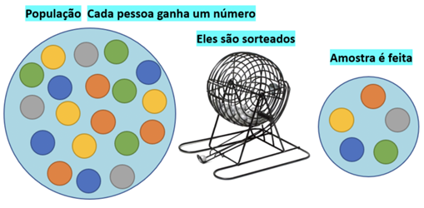
Fonte da imagem: https://bookdown.org/luisfca/docs/tipos-de-amostragem.html (acesso em 08/12/2022)
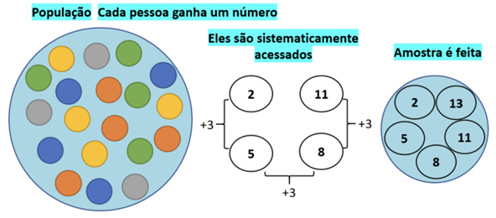
Na amostragem sistemática, selecionamos uma regra de seleção de observações para compor a amostra. Por exemplo, poderíamos dar um número para cada observação da população de origem e, começando pela observação de número 13, somamos 9 e selecionamos a observação de número 22, 31, 40, até termos uma amostra de tamanho 1000. A grande vantagem é que ela é rápida de ser executada, mas dependendo da regra de seleção escolhida, podemos imputar um viés inesperado na amostra, obtendo um subconjunto de dados não representativos.
Fonte da imagem: https://bookdown.org/luisfca/docs/tipos-de-amostragem.html (acesso em 08/12/2022)
Na amostragem aleatória estratificada, selecionamos subgrupos heterogêneos entre si (mas as observações dentro dos subgrupos são homogêneas) da população, a quem chamamos de estratos, e fazemos uma amostragem aleatória simples para cada estrato, juntando os resultados para compor a amostra final. Por exemplo, podemos considerar cada departamento de uma empresa como um estrato e selecionar aleatoriamente pessoas de cada departamento para compor a amostra aleatória estratificada. A grande vantagem dessa técnica de amostragem é que todos os estratos estarão representados na amostra, gerando um conjunto de dados que representa bem a população. Por outro lado, a desvantagem também é grande: além de ser necessário escolher bem os estratos, é custoso amostrar aleatoriamente de cada um dos estratos.
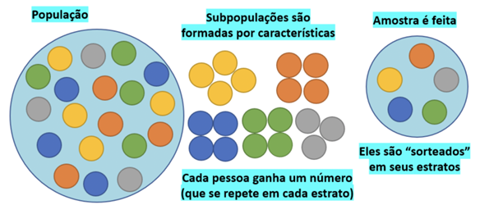
Fonte da imagem: https://bookdown.org/luisfca/docs/tipos-de-amostragem.html (acesso em 08/12/2022)
Na amostragem aleatória por conglomerados, separamos a população em subgrupos homogêneos entre si (mas as observações dentro dos subgrupos são heterogêneas), a quem chamamos de conglomerados, e escolhemos aleatoriamente um subconjunto de conglomerados, cujas observações vão compor a amostra. Essa técnica se mostra muito vantajosa quando a população naturalmente já está dividida em conglomerados, mas as observações podem ser custosas de serem identificadas. Um exemplo seria dividir uma vila de casas em conglomerados por ruas. A desvantagem seria escolher conglomerados que não são homogêneos entre si, imputando um viés de seleção na nossa amostra.

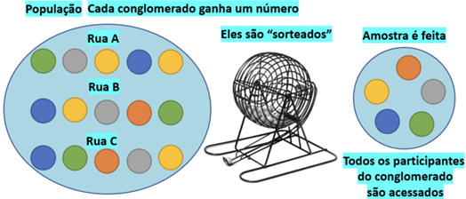
Fonte da imagem: https://bookdown.org/luisfca/docs/tipos-de-amostragem.html (acesso em 08/12/2022)
Como aplicar na prática o que aprendeu
A melhor forma de aplicar o que aprendemos é praticando com os notebooks em jupyter que utilizamos durante as videoaulas. Utilize outros conjuntos de dados, acesse o Kaggle e se divirta
Conteúdo bônus
Tópicos avançados
Existem outros tipos de amostragem, mas que são menos utilizados em estudos de análises de dados. Nesse livro, você encontra mais detalhes sobre outros tipos de abordagens, além de suas vantagens e desvantagens.
Caro estudante, você consegue acessar os códigos utilizados na disciplina no link a seguir: https://github.com/FaculdadeDescomplica/Statistics-for-Data-Science
Referência Bibliográfica
Conceitos e análises estatísticas com R e JASP. Disponível em: <https://bookdown.org/luisfca/docs/>.Acesso em 08/12/2022)

Inferência Estatística
Introdução
Neste módulo, vamos entender melhor o que é uma distribuição de frequência dos dados e quais as distribuições de dados mais conhecidas. Dentre elas, temos a distribuição Normal, importantíssima para a Estatística e que será utilizada no Teorema do Limite Central, que nos permite diversas aplicações práticas de inferência.
Objetivos da aula
- Distribuição de frequência;
- Distribuições discretas e contínuas conhecidas;
- Distribuição Normal;
- Teorema do Limite Central.

Resumo
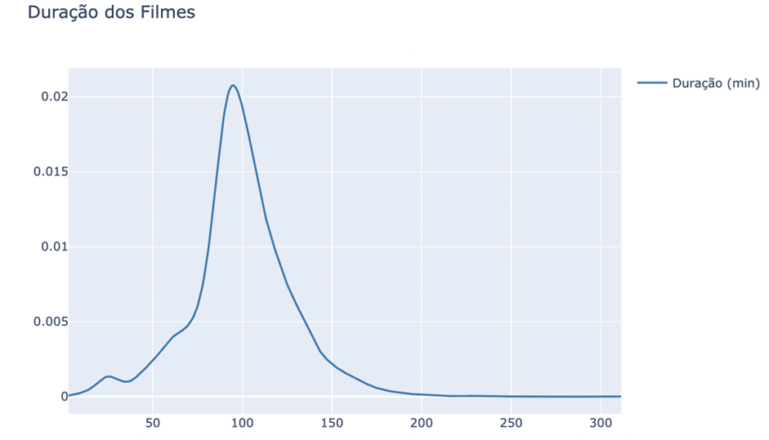
Na Inferência Estatística, partimos do particular para o geral. Na prática, vamos usar nossa amostra para fazer estimativas que servirão para compreender a nossa população. Para que possamos fazer boas estimativas sobre nossos dados, primeiro precisamos entender como eles se comportam e, nesse sentido, entender a distribuição dos dados.

Fonte: autoral
Os dados acima são um exemplo de uma distribuição da duração dos filmes da Netflix, usado na videoaula. Nele, podemos ver como os dados estão distribuídos em relação às suas frequências, e a curva simula como seria a frequência dos dados para a população. Também podemos entender como a distribuição de probabilidade de nossa métrica.
A parte mais legal disso é que existem muitas e muitas distribuições de probabilidade (ou frequência) já conhecidas, ou seja, já sabemos como as curvas vão se desenhar e até mesmo conseguimos escrever as fórmulas matemáticas que dão origem a essas curvas. Isso acaba facilitando o processo de inferência, pois fica mais fácil de entender como os dados vão se comportar.
Em geral, podemos dividir essas distribuições em dois tipos: contínuas e discretas. As distribuições discretas são aquelas onde os dados são contáveis e enumeráveis como, por exemplo, a quantidade de pessoas numa fila, ou a quantidade de horas inteiras que se passaram num período. Já as distribuições contínuas são aquelas onde os dados não conseguimos contar, e somente conseguimos entendê-los em intervalo. Um exemplo é a altura de pessoas ou o tempo, pois sempre haverá alguma casa decimal a mais para especificar o momento ou a medida exata. Vamos ver algumas distribuições conhecidas.
A distribuição Bernoulli é uma distribuição para dados discretos, quando os dados assumem valor 1 ou 0. Por exemplo, se estamos tentando entender se vai ou não chover em um dia, ou se uma pessoa vai ou não assinar um serviço de streaming.
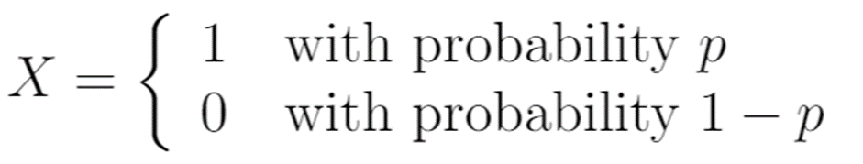
Fonte: https://www.statology.org/wp-content/uploads/2021/01/bernoulli1.png (acesso em 20/12/2022)
A distribuição de probabilidade de uma Bernoulli fica assim:
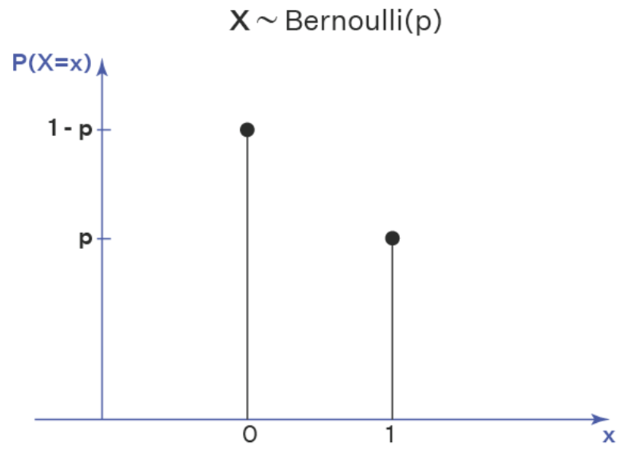
Fonte: https://d138zd1ktt9iqe.cloudfront.net/media/seo_landing_files/bernoulli-distribution-graph-1634631289.png (acesso em 20/12/2022)
Aqui, é interessante que a variância de uma Bernoulli com probabilidade de sucesso p é igual a p*(1-p).
A distribuição Binomial é uma distribuição para dados discretos, quando os dados que temos se resume ao número de sucessos numa sequência de n tentativas, onde cada tentativa tem somente dois resultados possíveis: sucesso e fracasso. Por exemplo, a quantidade de caras em um 10 lançamentos de uma moeda, ou o número de usuários que vão cancelar um serviços de streaming dentro de toda a base de assinantes.
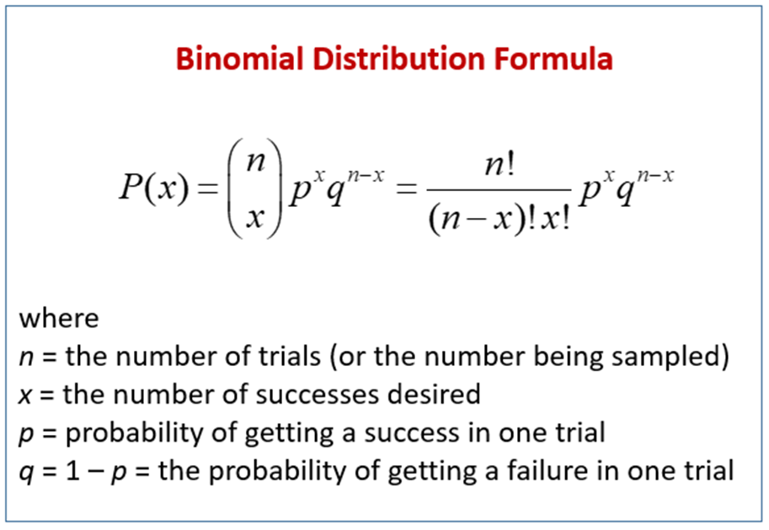
Fonte: https://www.onlinemathlearning.com/image-files/binomial-distribution-formula.png (acesso em 20/12/2022)
A distribuição de probabilidade de uma Binomial fica assim:
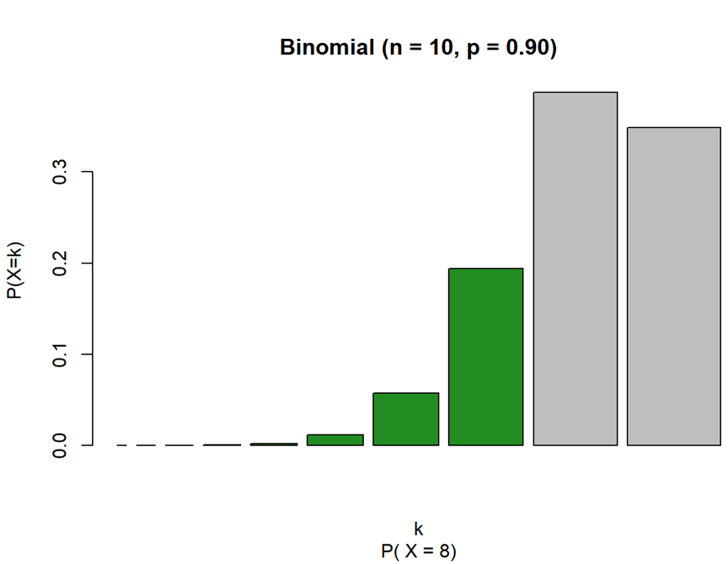
Fonte: https://bookdown.org/matheusogonzaga/apostila_r2/Apostila_R_files/figure-html/unnamed-chunk-4-1.png (acesso em 20/12/2022)
Aqui, é interessante que o valor esperado de sucessos vai ser sempre n*p, ou seja, a quantidade de repetições vezes a probabilidade de sucesso, e a variância será n*p*(1-p).
A distribuição Poisson é uma distribuição para dados discretos, indicada para usar quando os dados que temos são de contagem. Por exemplo, a quantidade de pessoas numa fila, a quantidade de acidentes em um ano ou a quantidade de cliques em um botão num site.
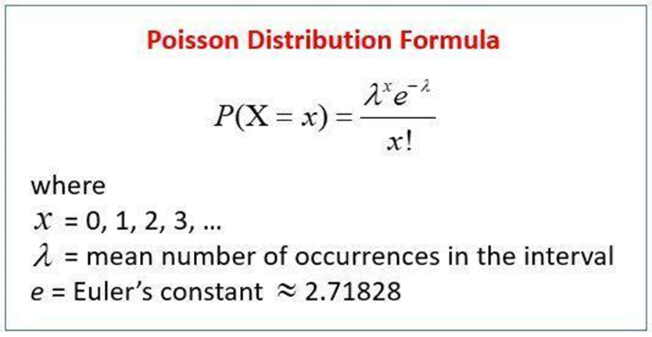
Fonte: https://i.pinimg.com/736x/77/00/45/770045c6cc9b63dc7a5e46a77a33a604.jpg (acesso em 20/12/2022)
A distribuição de probabilidade de uma Poisson fica assim:
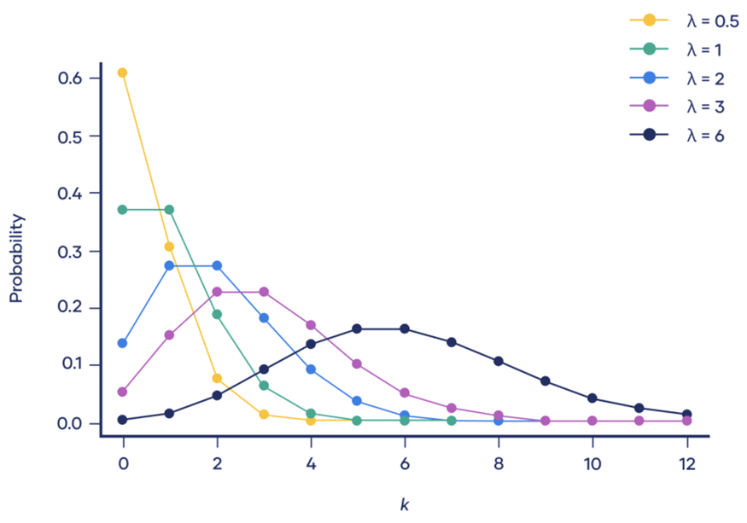
Fonte: https://www.scribbr.nl/wp-content/uploads/2022/08/Poisson-distribution-graph.webp (acesso em 20/12/2022)
A distribuição Exponencial é uma distribuição para dados contínuos, muito utilizada para medir tempo de espera ou tempo de gasto em alguma atividade. Por exemplo, enquanto a Poisson seria utilizada para contar a quantidade de pessoas numa fila, a Exponencial seria utilizada para o tempo de espera nessa fila. No mercado, é bastante utilizada para medir o tempo que os usuários permanecem no app ou no site. Em geral, é útil quando muitas pessoas passam pouco tempo em uma atividade, enquanto poucas pessoas passam muito tempo.
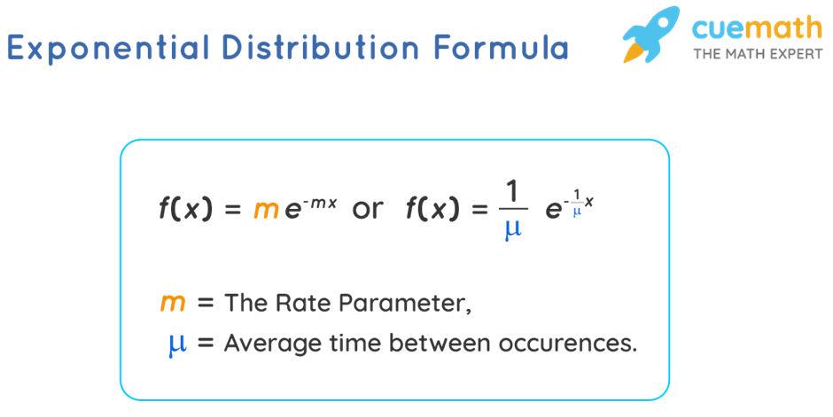
Fonte: https://d138zd1ktt9iqe.cloudfront.net/media/seo_landing_files/exponential-distribution-formula-1619668551.png (acesso em 20/12/2022)
A distribuição de probabilidade de uma Exponencial fica assim:
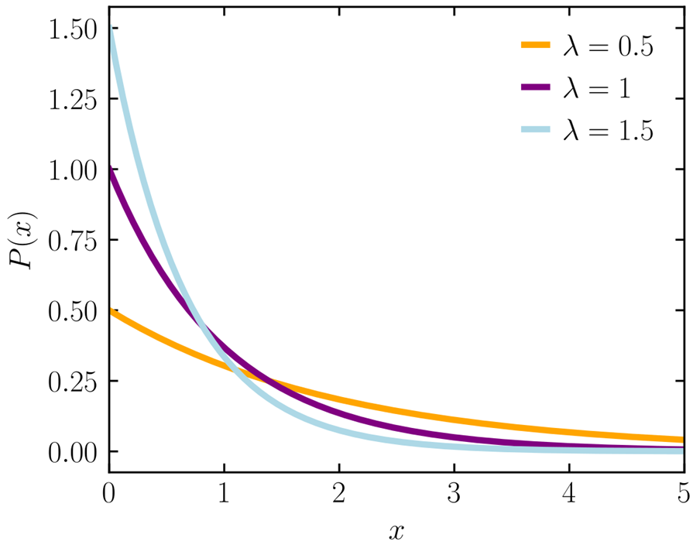
Fonte: https://upload.wikimedia.org/wikipedia/commons/thumb/0/02/Exponential_probability_density.svg/1200px-Exponential_probability_density.svg.png (acesso em 20/12/2022)
A distribuição Beta é uma distribuição para dados contínuos, muito utilizada para modelar probabilidades, pois os dados devem estar entre o intervalo de 0 e 1. Por exemplo, imagine que cada usuário tenha uma probabilidade de acesso ao app, ou de churn, ou de comprar um produto num e-commerce. Todos esses casos seriam aplicações possíveis para a distribuição Beta.
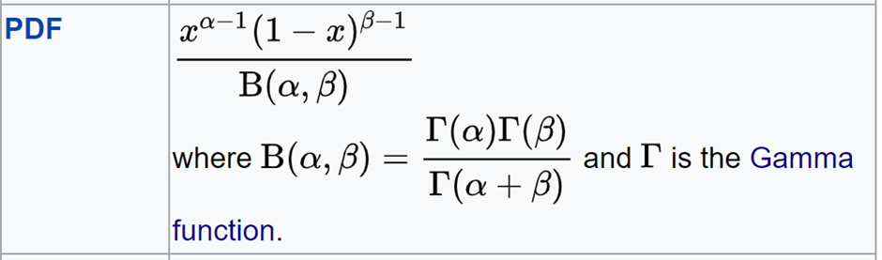
Fonte: https://miro.medium.com/max/1400/1*ialDO_Wa5XwN8fy1M8VDSA.png (acesso em 20/12/2022)
A distribuição de probabilidade de uma Beta fica assim:
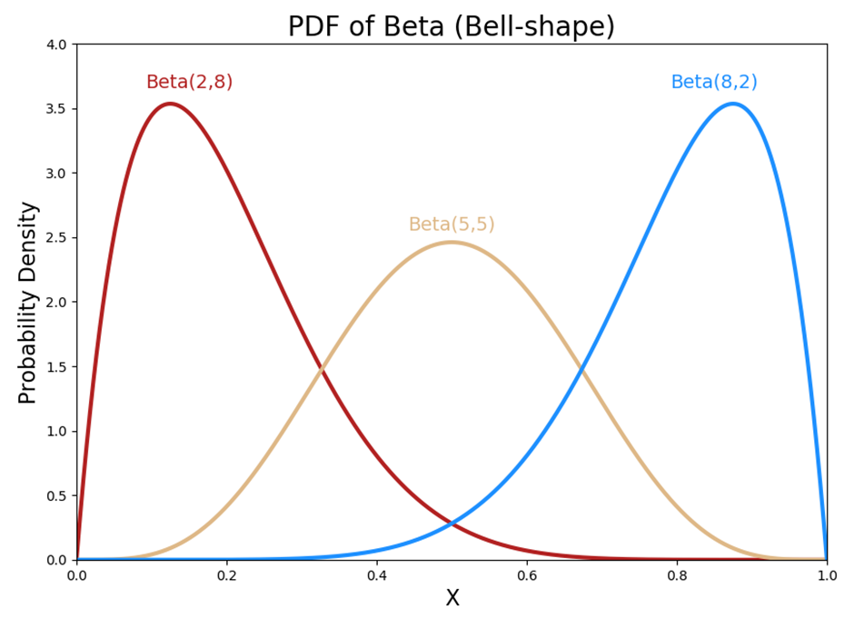
Fonte: https://miro.medium.com/max/882/1*n1q2lm3-2Npx2AMCWUaYMQ.png (acesso em 20/12/2022)
Vimos vários tipos diferentes de distribuição de probabilidade, tanto discretas quanto contínuas. Agora, veremos a mais famosa de todas, a distribuição Normal!
A distribuição Normal é uma distribuição para dados contínuos, muito utilizada em diversas aplicações da Estatística. Seu nome oficial é Gaussiana mas, por representar tantos dados que encontramos no dia a dia, acabamos por chamá-la de normal.
Essa é uma distribuição que tem um comportamento simétrico em torno da média, onde os valores próximos da média são muito frequentes e os distantes da média, poucos frequentes.
Dados como de altura, peso, performance no trabalho, notas acadêmicas, todos tendem a se comportar como uma distribuição normal, onde temos muitas ocorrências parecidas com a média, poucas ocorrências de valores muito altos (muito maiores do que a média) e poucas ocorrências de valores muito baixos (muito menores do que a média).
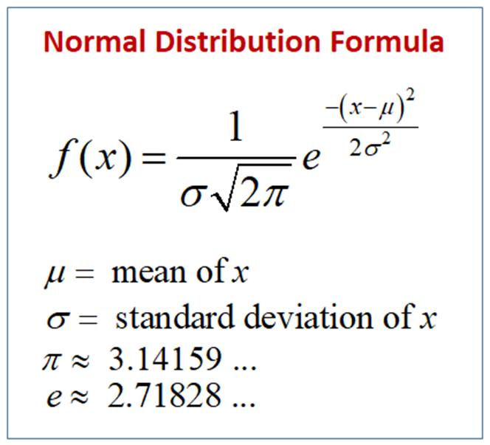
Fonte: https://www.onlinemathlearning.com/image-files/normal-distribution-formula.png (acesso em 20/12/2022)
E como fica a distribuição de probabilidade de uma Normal?
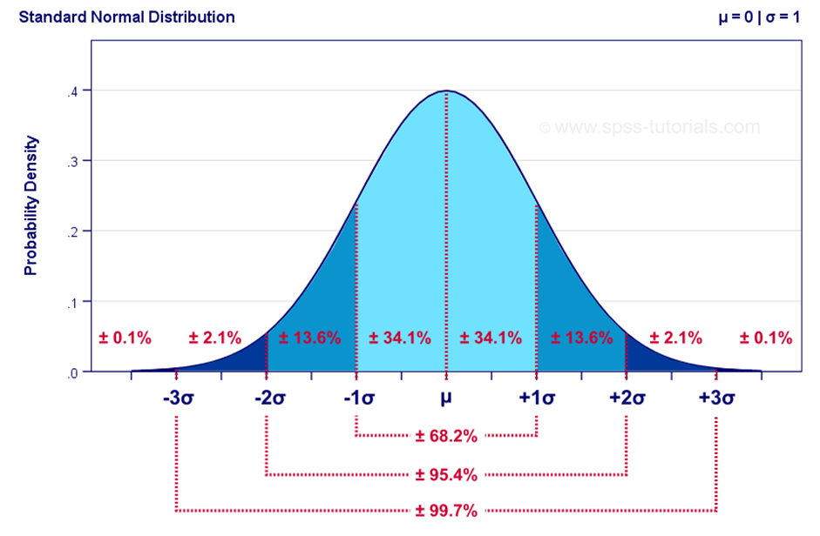
Fonte: https://spss-tutorials.com/img/standard-normal-distribution-with-probabilities.png (acesso em 20/12/2022)
Quando dizemos que a distribuição Normal é simétrica, quer dizer que o ponto referente ao pico da curva separa a área abaixo da curva em duas partes exatamente iguais!
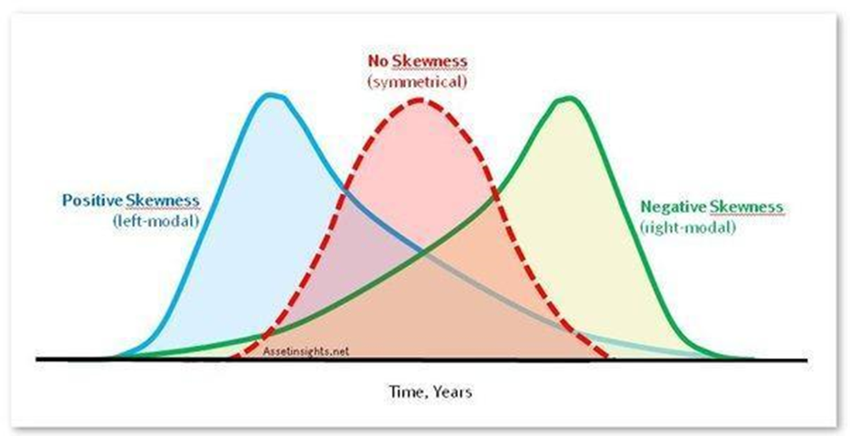
Fonte: https://qph.fs.quoracdn.net/main-qimg-1b2514ed201474a7895bd20de8445cae-lq (acesso em 20/12/2022)
Numa definição mais formal, numa distribuição simétrica, a moda, média e mediana são iguais
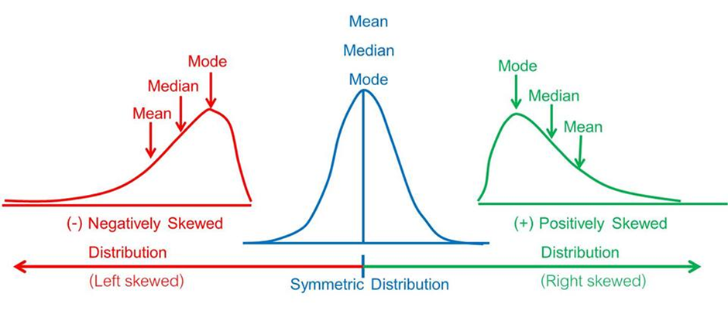
Fonte: https://www.asquareschool.com/wp-content/uploads/2015/08/skewness.jpg (acesso em 20/12/2022)
A distribuição Normal mais importante é a Normal Padrão, que tem média = 0 e desvio padrão = 1. A partir dela, conseguimos descobrir qualquer probabilidade de uma distribuição normal, de qualquer intervalo, utilizando a tabela de probabilidades da distribuição normal. Entretanto, não é mais necessário seu uso devido aos pacotes computacionais, que já nos trazem esses resultados.
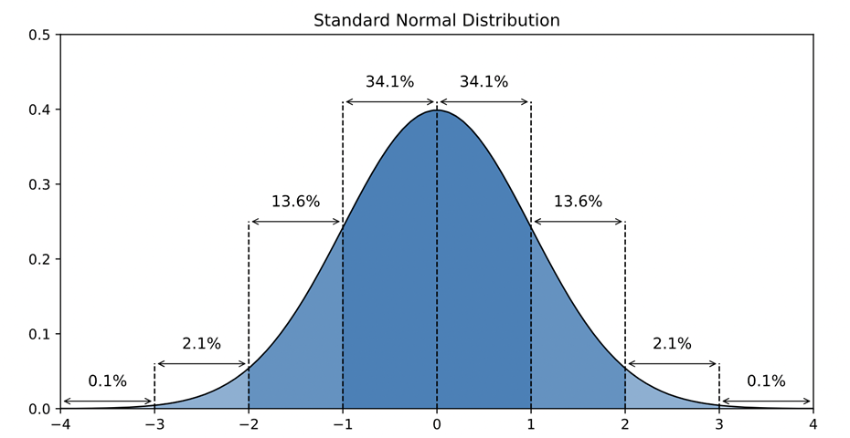
Fonte: https://www.w3schools.com/statistics/img_standard_normal.svg (acesso em 20/12/2022)
A distribuição T de Student é uma distribuição para dados contínuos, muito parecida com a distribuição Normal. A distribuição inteira depende de somente um parâmetro v, a quem chamamos de grau de liberdade. Quanto maior o grau de liberdade, mais a T de Student se aproxima de uma distribuição Normal.
Para graus de liberdade pequenos, as caudas possuem mais probabilidade do que a distribuição Normal e, por isso, é muito utilizada em dados amostrais, quando não sabemos a variância da população e a estimamos utilizando a variância amostral.
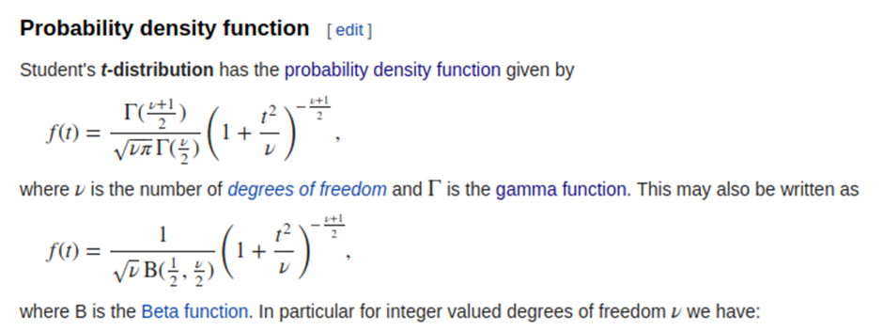
Fonte: https://i.stack.imgur.com/KMq4P.png (acesso em 20/12/2022)
A distribuição de probabilidade de uma T de Student fica assim:

Intervalo de Confiança
Introdução
Neste módulo estudaremos o Intervalo de Confiança, que se mostra como uma ótima ferramenta para estimarmos parâmetros da população usando dados amostrais. Essa é uma ferramenta muito utilizada no mercado, sendo importante seu entendimento.
Objetivos da aula
- O que é um Intervalo de Confiança
- Intervalo de Confiança para média
- Intervalo de Confiança para Proporção
- Aplicações do Intervalo de Confiança
Resumo
Quando temos um parâmetro populacional que não é conhecido, como por exemplo, a média de receita gerada pelos usuários de um banco digital, podemos utilizar uma amostra e usar a média dessa amostra de usuários como estimativa para a média populacional. Essa seria uma estimativa pontual para a média de receita gerada. Entretanto, como estamos trabalhando com uma amostra, há um erro de estimação embutido e se torna interessante entender não somente um ponto, mas sim um intervalo onde essa média de receita poderia estar, com certa probabilidade. Para isso, usamos o Intervalo de Confiança.
O intervalo de confiança nada mais é do que uma estimativa intervalar para um parâmetro populacional. Portanto, usando os dados amostrais, construiremos um intervalo onde esperamos, com certo nível de confiança (ou de probabilidade), que o parâmetro populacional esteja. Por exemplo, ao invés de estimar que a receita média seria de 10 reais, um intervalo de confiança poderia estimar que a média de receita está entre 7,50 reais e 12,50 reais.
Quanto maior o nível de confiança, maior será o intervalo, pois ele precisa abranger mais valores possíveis de o parâmetro populacional assumir. O intervalo de confiança é principalmente utilizado para médias e proporções, e vamos ver como eles são construídos.
O Teorema do Limite Central nos diz que, para uma amostra grande o suficiente, a média tem distribuição normal. Um resultado disso é que podemos fazer uma estimativa intervalar para a média da população utilizando a amostra que temos disponível.
Na prática, o que estamos calculando é um intervalo de x% de confiança onde esperamos que a média da população esteja, com x% de probabilidade.
Por exemplo, para um intervalo de 95% de confiança, a gente espera que a média da população esteja dentro desse intervalo, com 95% de probabilidade. Quanto mais alto o nível de confiança, maior será o intervalo.
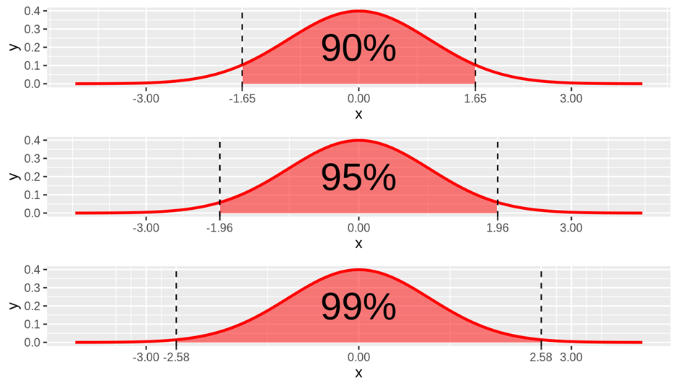
Fonte: https://nulib.github.io/moderndive_book/ismaykimkuyper_files/figure-html/N-CIs-1.png (acesso em 21/12/2022)
Para calcularmos um intervalo de 99% de confiança, por exemplo, utilizamos o quantil 0.99 da Normal Padrão.
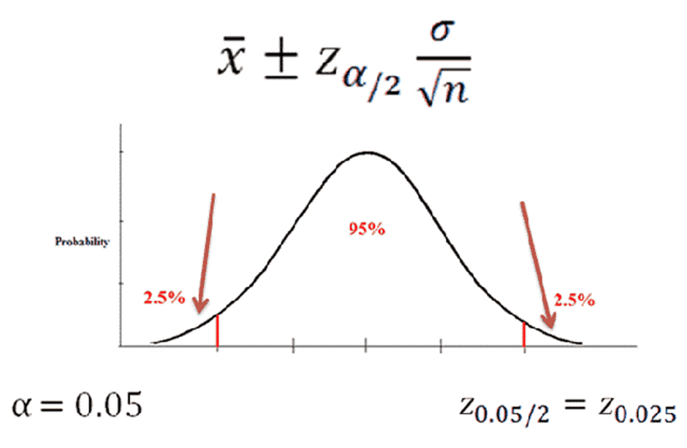
Fonte: http://www.statisticslectures.com/images/ci3.gif (acesso em 21/12/2022)
Num intervalo de confiança, a média sempre estará no centro do intervalo. Daí, a distância entre a média e o limite do intervalo é chamada de margem de erro. A margem de erro tem a ver com o quanto eu estou aceitando errar; mais especificamente, é a amplitude do meu intervalo. Quanto maior a amostra, menor é a margem de erro.
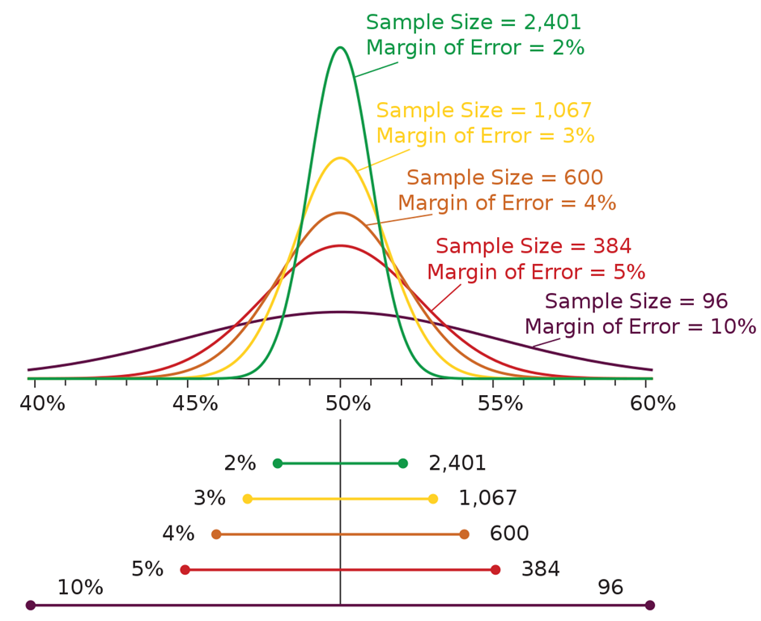
Fonte: https://upload.wikimedia.org/wikipedia/commons/thumb/f/f9/Margin-of-error-95.svg/1200px-Margin-of-error-95.svg.png (acesso em 21/12/2022)
É importante deixar bastante claro que o intervalo de confiança acima é para a média, e não para os dados! Voltando ao exemplo da receita gerada pelos usuários de um banco digital, o intervalo de confiança de médias construído utilizando uma amostra é relativo à média populacional, ou seja, um intervalo de confiança para valores onde a média de receita gerada provavelmente está. Ele não é um intervalo para a receita gerada por cada usuário, mas sim para a média.
Dizemos que uma métrica é uma proporção quando ela representa uma razão entre uma parte e o todo. Por exemplo, quando dizemos que 58% dos carros vendidos no Brasil são automáticos, estamos falando de uma proporção.
O intervalo de confiança para proporção funciona na mesma lógica do intervalo de confiança para média. Na prática, o que estamos calculando é um intervalo de x% de confiança onde esperamos que a proporção da população esteja, com x% de probabilidade.
Por exemplo, para um intervalo de 95% de confiança, a gente espera que a proporção da população esteja dentro desse intervalo, com 95% de probabilidade. Quanto mais alto o nível de confiança, maior será o intervalo.
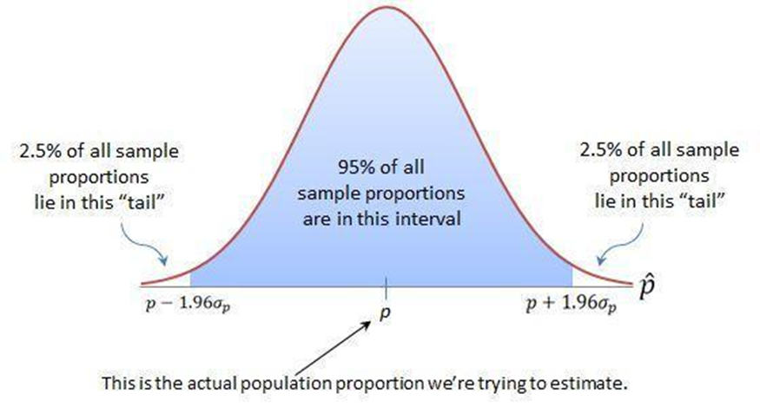
Fonte: https://faculty.elgin.edu/dkernler/statistics/ch09/images/sample-proportions.jpg (acesso em 21/12/2022)
Para calcularmos um intervalo de 99% de confiança, por exemplo, utilizamos o quantil 0.99 da Normal Padrão. A grande diferença do intervalo de confiança de média para o de proporção está na variância. Quando pensamos numa variável de proporção, para cada observação temos a possibilidade de sucesso ou fracasso, com uma probabilidade p. Isso nos lembra uma distribuição específica, a de Bernoulli! No fim do dia, a proporção de sucessos é uma estimativa para a probabilidade de sucesso. Para uma variável Bernoulli com probabilidade de sucesso p, a variância é igual a p*(1-p).
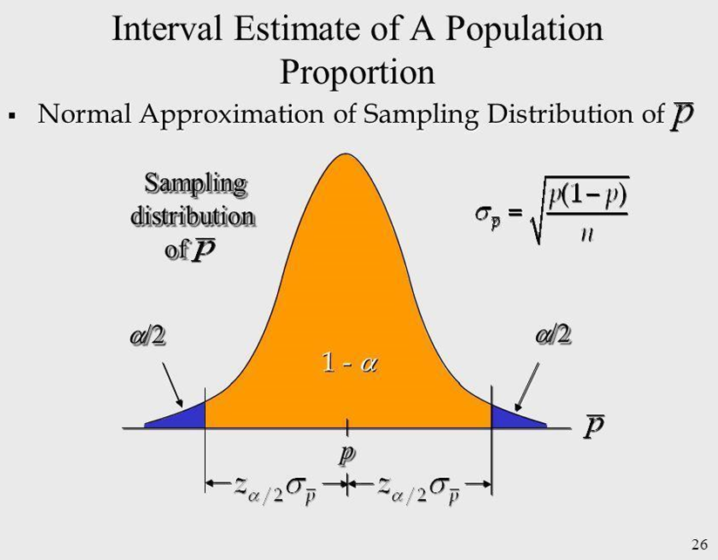
Fonte: https://images.slideplayer.com/31/9598749/slides/slide_26.jpg (acesso em 21/12/2022)
Quanto à margem de erro, a lógica permanece a mesma, e quanto maior a amostra, menor é a margem de erro.
As aplicações do intervalo de confiança são incontáveis, pois toda vez que estivermos lidando com uma amostra, podemos tanto calcular estimativas pontuais, como a média e a proporção, quanto intervalos, como intervalos de confiança para a média populacional ou a proporção populacional.
O intervalo de confiança se torna especialmente importante quando queremos comparar dois grupos. Por exemplo, entender qual iniciativa de marketing gerou mais receita, ou qual produto financeiro está gerando uma margem maior.
Como aplicar na prática o que aprendeu
Usando os conhecimentos obtidos, use uma base de dados que você já tenha, ou alguma do Kaggle, e faça intervalos de confiança para métricas de proporção e para médias. Depois, interprete os resultados e veja se o intervalo foi útil para a tomada de decisão.
Conteúdo bônus
Tópicos avançados
Existem intervalos de confiança para outras medidas estatísticas, como por exemplo a Variância. Apesar de ser pouco utilizado, você pode encontrar mais detalhes nesse vídeo.
Caro estudante, você consegue acessar os códigos utilizados na disciplina no link a seguir: https://github.com/FaculdadeDescomplica/Statistics-for-Data-Science
Referência Bibliográfica
Intervalos de Confiança. Disponível em: < http://leg.ufpr.br/~paulojus/ce003/ce003/node5.html >. (acesso em 21/12/2022)

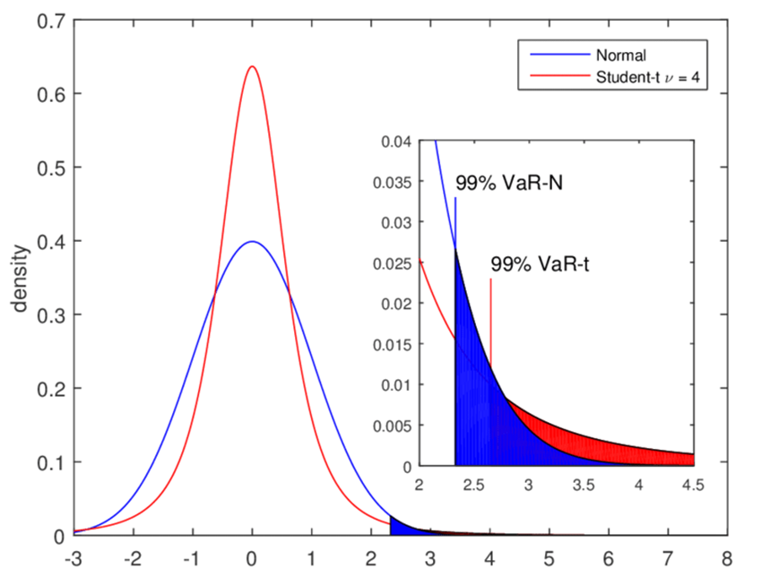
Fonte: https://www.researchgate.net/publication/321318846/figure/fig6/AS:669354614087683@1536597984058/Comparison-of-Value-at-Risk-with-Normal-and-Student-t-distribution.png (acesso em 20/12/2022)
Uma grande aplicação da Distribuição Normal é o Teorema do Limite Central! Esse teorema afirma que quando o tamanho da amostra aumenta, a distribuição amostral da sua média aproxima-se cada vez mais de uma distribuição normal.
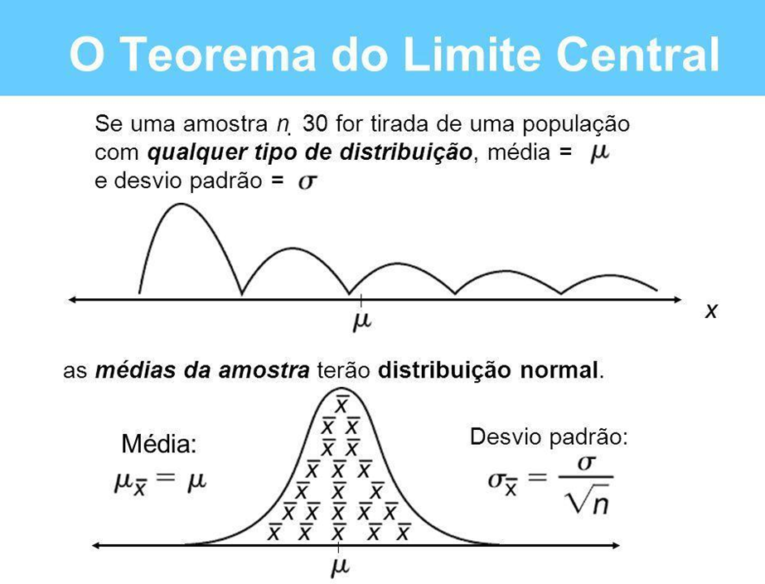
Fonte: https://slideplayer.com.br/slide/1871319/8/images/29/O+Teorema+do+Limite+Central.jpg (acesso em 20/12/2022)
É isso mesmo que você leu! A média amostral vai ter uma distribuição Normal e, a partir disso, temos muitas aplicações: Testes de Hipótese, Intervalos de Confiança, Regressões Lineares, etc. Por isso, esse é um dos teoremas mais importantes da Estatística. Mas lembre-se, o teorema afirma que a média amostral possui distribuição Normal, e não os dados usados para calcular a média.
Como aplicar na prática o que aprendeu
Para praticar o que aprendemos, você pode obter uma base de dados que já conhece, plotar a distribuição dos dados com o plotly e tentar identificar com qual distribuição ela mais se parece. Depois, use o notebook em python usado nas videoaulas e tente replicar o comportamento do Teorema do Limite Central.
Conteúdo bônus
Tópicos avançados
Neste pdf, você consegue mais detalhes sobre a distribuição Normal padrão e de como é utilizada a tabela da distribuição Normal padrão para cálculos de probabilidades de qualquer distribuição Normal.
Caro estudante, você consegue acessar os códigos utilizados na disciplina no link a seguir: https://github.com/FaculdadeDescomplica/Statistics-for-Data-Science
Referência Bibliográfica
Distribuições de Probabilidade. Disponível em: <http://www.est.ufmg.br/~monitoria/Material/ApostilaR/DistribuicoesProbabilidade.html>. (Acesso em 08/12/2022)

Teste de hipótese
Introdução
Experimentação tem sido um assunto muito importante para empresas que entendem o valor de tomar decisões baseadas em dados. Nesse sentido, testes de hipótese possuem um papel central nas tomadas de decisão. Nesse módulo, veremos quais testes podemos usar e como utilizar os seus resultados, além de entender quais as vantagens e o que é necessário para uma experimentação em empresas de tecnologia.
Objetivos da aula
- O que é um teste de hipótese
- Teste de Médias
- Teste de Proporções
- Experimentação Online
Resumo
Um teste de hipótese tem como objetivo decidir se uma hipótese feita sobre um parâmetro populacional é ou não verdadeira, e usamos dados amostrais de um experimento dessa hipótese para tomar essa decisão. Portanto, o teste de hipótese é uma ferramenta que possibilita uma tomada de decisão baseada em dados.
No teste, vamos definir duas hipóteses: a hipótese nula e a hipótese alternativa.
- Hipótese Nula (H0): é uma afirmação a respeito do valor do parâmetro populacional que deve ser testada.
- Hipótese Alternativa (H1): é uma afirmação a respeito do parâmetro que aceitaremos como provavelmente verdadeiro caso H0 seja rejeitada.
Por exemplo, digamos que você queira entender qual canal de vendas geral tem uma receita média maior, a do site ou a do app. As hipóteses ficariam:
H0: média de vendas no site = média de vendas no app
H1: média de vendas no site ≠ média de vendas no app
Ao fim do teste, depois de executar todos os testes estatísticos e escolhermos uma das hipóteses como verdadeira, existe uma chance de estarmos cometendo um erro. Isso porque os dados que temos são amostrais e sempre vai existir uma chance de que os resultados tenham sido resultado do acaso, e não devido a uma diferença real nos dados. Assim, é importante que saibamos os riscos de tomar uma decisão no teste de hipótese. Existem dois tipos de erros: Erro do Tipo I e Erro do Tipo II.
O Erro do Tipo I é a probabilidade de se rejeitar H0 quando na verdade H0 é verdadeira. Esse é o erro mais utilizado nos testes de hipótese. Na prática, determinamos um valor máximo de tolerância (nível de significância), que costuma variar entre 1% e 5% e, se a probabilidade do erro do tipo I for maior do que o nível de significância, então não rejeitamos a hipótese nula, ou seja, podemos aceitá-la como verdade.
O Erro do Tipo II é a probabilidade de se rejeitar H1 quando na verdade H1 é verdadeira. É importante principalmente quando os resultados estão muito próximos, por exemplo, a média de vendas no site foi muito próxima da média de vendas no app. Na prática, geralmente queremos que o erro do tipo II seja menor do que 20%.
O Teorema do Limite Central nos diz que, para uma amostra grande o suficiente, a média tem distribuição Normal. Um resultado disso é o teste de hipótese entre médias! Vamos ver um passo a passo para entendermos como ele funciona.
- Pelo teorema do limite central, a média tem distribuição normal
- Num teste de hipótese de comparação entre duas médias, temos duas hipóteses: a nula e a alternativa. A hipótese nula vai dizer que as duas médias são iguais, ela basicamente diz que a ideia que queremos testar não altera a realidade atual e, por isso, as duas médias são iguais. A hipótese alternativa diz que elas são diferentes, ou seja, a ideia que testamos alterou a realidade atual, o status quo foi mudado.
- A amostra obtida sob a realidade atual vai ser chamada de amostra controle, ou grupo controle. A amostra obtida sob a realidade nova, com a ideia que está sendo testada, será chamada de amostra variante, ou grupo variante.
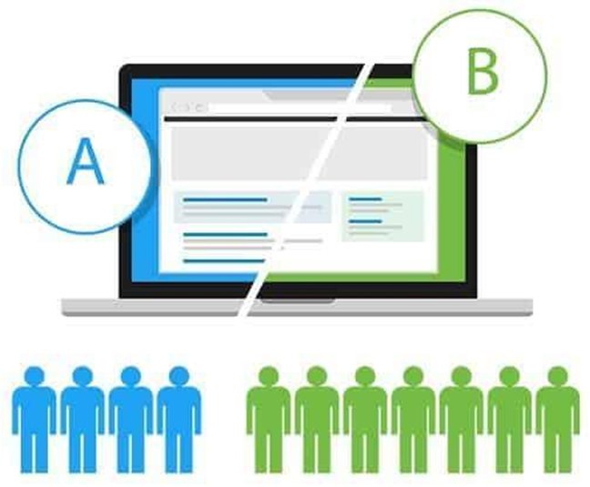
Fonte: https://usabilitygeek.com/wp-content/uploads/2020/05/mmm.jpg (acesso em 21/12/2022)
- Para medir se houve diferença entre as médias dos grupos controle e variante, vamos diminuir a média do grupo controle pela média do grupo variante, formando uma nova variável. Vamos chamá-la de X.
- Essa nova variável X tem distribuição Normal!
- Se considerarmos que H0 é verdadeiro, então X tem média igual a 0.
- Se soubermos quanto vale a variância da população, usamos a distribuição Normal para o teste. Se não, usamos a distribuição T de Student.
- Olhamos para o valor observado das médias das amostras controle e variante, bem como os tamanhos das amostras e suas variâncias, e chegamos a um valor que chamamos de estatística de teste.
- Se a estatística de teste for muito improvável de ocorrer segundo a distribuição de X (diferença das médias) sob H0 (média de X é 0), então rejeitamos a hipótese nula e dizemos que as médias dos grupos são diferentes. Se não, dizemos que são iguais.
- Chamamos de p-valor a probabilidade de ocorrência da estatística de teste ou valores mais extremos que ela, segundo a distribuição de X, sob H0. Ou seja, o p-valor é a probabilidade de valores iguais ou mais extremos do que a estatística de teste ocorrerem. O p-valor é a probabilidade estimada do erro do tipo I, calculada usando os dados amostrais.
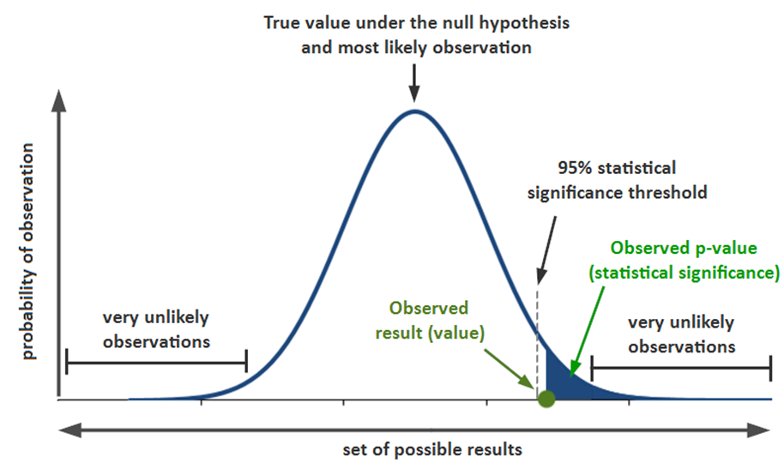
Fonte: https://www.simplypsychology.org/p-value.png (acesso em 21/12/2022)
- Na prática, se o p-valor obtido for baixo, nós rejeitamos H0 e dizemos que as médias dos grupos são diferentes. Se o p-valor for alto, nós não rejeitamos H0 e dizemos que a média dos grupos são iguais.
- Para decidir se um p-valor é baixo, definimos antes do teste começar um threshold, a quem chamaremos de nível de significância. Se o p-valor for menor ou igual ao nível de significância, então ele é baixo.
Por exemplo, digamos que o nosso nível de significância é 5%. Sob a hipótese nula, as médias propostas são iguais. Daí,
- Se o p-valor for menor do que 5%, rejeitamos a hipótese nula com 95% de confiança;
- Se o p-valor for menor do que 1%, rejeitamos a hipótese nula com 99% de confiança;
- Senão, não rejeitamos a hipótese nula.
Vale dizer que o teste de médias pode ser utilizado para médias de qualquer tipo de dados, mesmo dados que não possuem distribuição Normal. Isso graças ao Teorema do Limite Central! Entretanto, não é prudente utilizá-lo para médias de dados com distribuição muito assimétricas. Isso porque a média não vai ser uma boa medida de tendência central, pois não vai representar bem nenhuma faixa dos seus dados. Então, apesar de não ser errado conduzir um teste de médias, não seria a melhor solução.
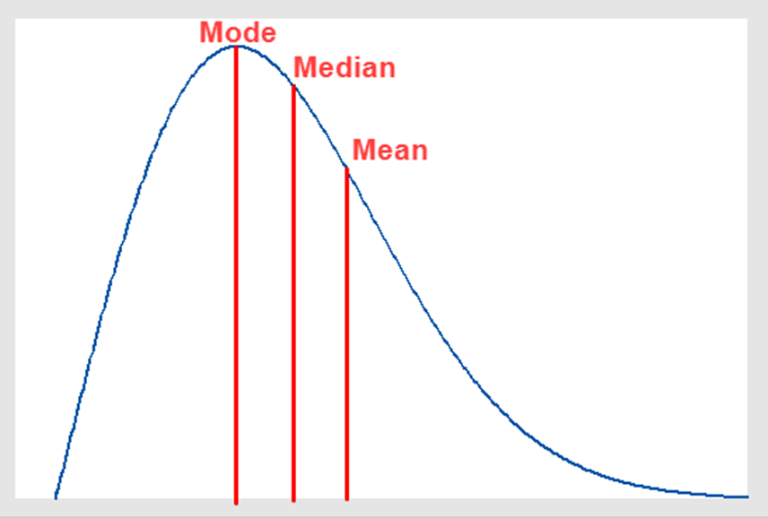
Fonte: https://statisticsbyjim.com/wp-content/uploads/2021/10/Right_skewed_central_tendency.png (acesso em 21/12/2022)
Pensando no teste de hipótese para proporção, se considerarmos que cada observação segue uma distribuição de Bernoulli, onde 0 representa um fracasso e 1 representa sucesso, a média dessas observações é uma proporção! Portanto, a proporção de sucessos é em si uma média e, por isso, todos os passos acima são válidos também para a proporção.
A grande particularidade do teste de proporções é que, como consideramos que cada observação é uma Bernoulli, então sabemos exatamente qual é a sua variância - p*(1-p) -, o que simplifica o nosso teste.
E quais os tipos de experimentos fazemos no dia a dia de mercado? Em geral, experimentos online! Um experimento nada mais é do que um um teste científico, que envolve descobrir o que esperaríamos observar se uma ideia estivesse correta, e comparar essa expectativa com o que realmente observamos.
Quando falamos de experimentação, é muito importante entender a diferença entre correlação e causalidade, e qual o nível de confiabilidade de cada tipo de experimento. A correlação é uma medida de afinidade entre duas métricas, Causalidade é uma ligação de causa e efeito entre dois eventos. Mas veja, a correlação não implica causalidade, ou seja, uma correlação alta entre duas variáveis não implica que uma variável tem uma causa no efeito de mudança na outra.
Nesse sentido, a experimentação é a forma mais confiável de provarmos a causalidade. Se queremos provar que uma mudança no fluxo de checkout de vendas de um e-commerce muda o número de vendas finalizadas, a melhor forma de provar isso seria conduzindo um experimento.
Na prática, essas são as etapas de condução de um experimento:
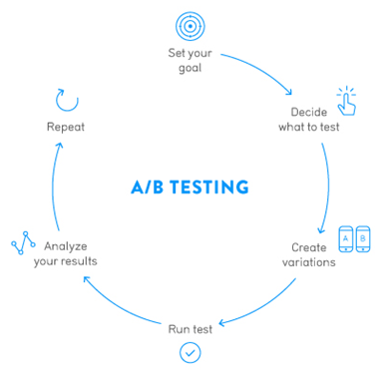
Fonte: https://medium.com/1point96/the-experimentation-process-has-been-overly-simplified-a5845aabc8ac (acesso em 21/12/2022)
- 1. Define um objetivo
- 2. Define a ideia que será testada
- 3. Cria os grupos controle e variante
- 4. Executa o experimento
- 5. Analisa os resultados
- 6. Se a ideia der bons resultados, aplicamos para todos os usuários. Se não, voltamos ao passo 1.
Em geral, para executar um experimento, precisamos de uma ferramenta (interna ou de mercado) que aleatoriza os usuários entre o grupo controle e variante. O grupo controle tem uma experiência igual à que já vinha tendo, ou seja, nada muda para o grupo controle. Já o grupo variante tem uma experiência exatamente igual ao grupo controle, exceto pela hipótese (ideia) que está sendo testada.
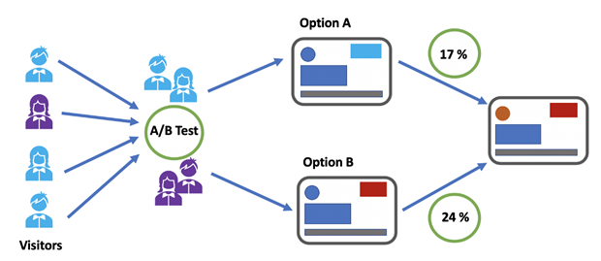
Fonte: https://towardsdatascience.com/how-to-conduct-a-b-testing-3076074a8458 (acesso em 21/12/2022)
Como aplicar na prática o que aprendeu
Para praticar o que você aprendeu, procure o time de Experimentação da sua empresa. Se ele não existe, procure saber como fazer testes A/B por ai, ou se alguém já fez algo do tipo. Se não é algo comum, essa pode ser uma ótima oportunidade para você liderar essa pauta. Essa é uma grande diferença competitiva para as empresas, e quanto antes você começar a experimentar, melhor!
Além disso, você pode utilizar dados já disponíveis para você e aplicar os testes que aprendemos nas videoaulas, usando os notebooks em python disponibilizados.
Conteúdo bônus
Tópicos avançados
Para complementar seus estudos, vale a pena a leitura do livro Experimentation Works: The Surprising Power of Business Experiments, e do livro Trustworthy Online Controlled Experiments: A Practical Guide to A/B Testing.
Além disso, recomendo assistir a esse vídeo de introdução sobre experimentação na Netflix. Pode ser interessante pesquisar sobre Inferência Causal também, um tema que acaba se confundindo com o de Experimentação.
Caro estudante, você consegue acessar os códigos utilizados na disciplina no link a seguir: https://github.com/FaculdadeDescomplica/Statistics-for-Data-Science
Referência Bibliográfica
How to conduct A/B Testing?. Disponível em: <https://towardsdatascience.com/how-to-conduct-a-b-testing-3076074a8458>. (Acesso em 21/12/2022)
Online Controlled Experiments: Lessons from Running A/B/n Tests for 12 Years. Disponível em: <https://dl.acm.org/doi/abs/10.1145/2783258.2785464>. (Acesso em 21/12/2022)
Probabilidade
Introdução
Neste módulo, veremos o estudo da probabilidade, que nos permite calcular a chance de eventos da melhor forma possível. Termos como o da probabilidade condicional e o Teorema de Bayes são divisores de água na Estatística e muito utilizados tanto na academia quanto no mercado, devido às suas vastas possibilidades de aplicação.

Objetivos da aula
- O que é uma Variável Aleatória
- Definição, conceito e teoremas de Probabilidade
- Probabilidade Condicional
- Teorema de Bayes

Resumo
Uma variável aleatória é uma função que transforma os resultados de um experimento aleatório para valores numéricos. Pense, por exemplo, no experimento aleatório de Jogar uma Moeda. Os únicos resultados possíveis vão ser Cara ou Coroa. O conjunto de todos os resultados possíveis é chamado de Espaço Amostral. Daí, podemos escolher uma variável aleatória X tal que:
X = 0, se o resultado for cara
X = 1, se o resultado for coroa
Assim, podemos atribuir probabilidades a cada resultado possível de X. Toda variável aleatória possui um valor esperado e uma variância, e a soma da probabilidade de todos os resultados possíveis sempre vai ser igual a 1.
Temos dois tipos de variáveis aleatórias: discretas e contínuas. Para variáveis discretas, podemos calcular a probabilidade de um valor específico ou de um intervalo. Já para as variáveis contínuas, a probabilidade de ocorrer um valor específico é sempre 0, então só é possível calcular a probabilidade de um intervalo.
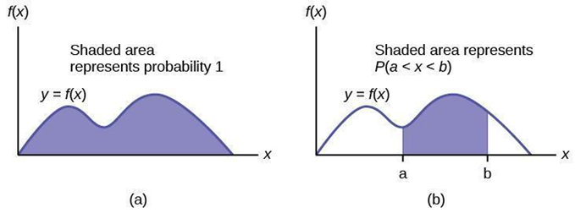
Fonte: https://courses.lumenlearning.com/introstats1/chapter/continuous-probability-functions/ (acesso em 21/12/2022)
A definição clássica de probabilidade é dada pela fórmula abaixo:
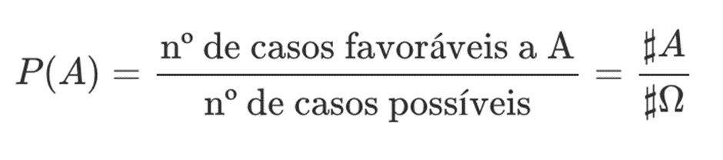
Fonte: https://bookdown.org/rfdapaz/probabilidade/ (acesso em 21/12/2022)
Ou seja, a probabilidade seria a divisão do número de casos favoráveis (definido pelo evento A) pelo número de casos totais (definido pelo espaço amostral Ω). Uma probabilidade tem várias propriedades. Vejamos as mais importantes!
- A probabilidade de um evento A acontecer está sempre entre 0 e 1;
- A probabilidade do espaço amostral Ω ocorrer é 1;
- A probabilidade de um evento ∅, que esteja fora do espaço amostral, ocorrer é 0;
- Se A for o evento complementar de A, então P(A)=1-P(A)
Um teorema bem importante da probabilidade é o Teorema da Soma. Com ele, é possível calcularmos qual a probabilidade da união de dois eventos A e B.
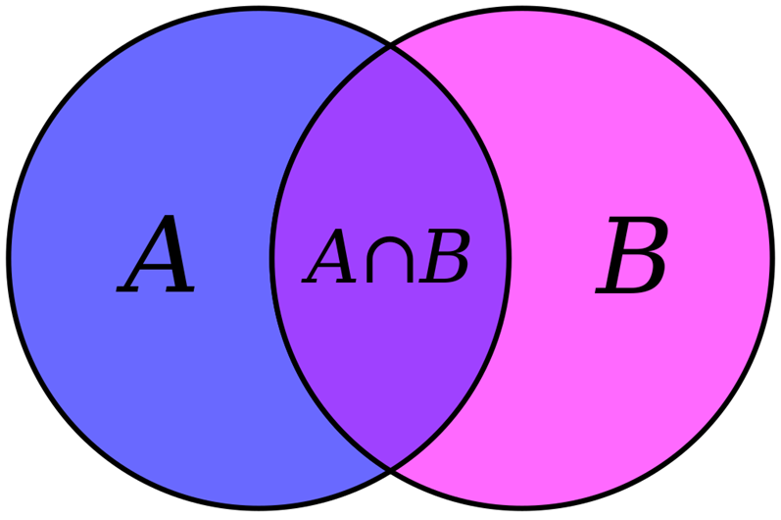
Fonte: https://upload.wikimedia.org/wikipedia/commons/thumb/6/6d/Venn_A_intersect_B.svg/1200px-Venn_A_intersect_B.svg.png (acesso em 21/12/2022)
Dado dois eventos A e B, a probabilidade da união de A e B será P(A∪B)=P(A)+P(B)-P(A∩B)
Uma outra propriedade importante da probabilidade é entre eventos mutuamente exclusivos. Dizemos que dois eventos são mutuamente exclusivos quando a probabilidade da interseção entre eles é igual a zero, como o exemplo abaixo.
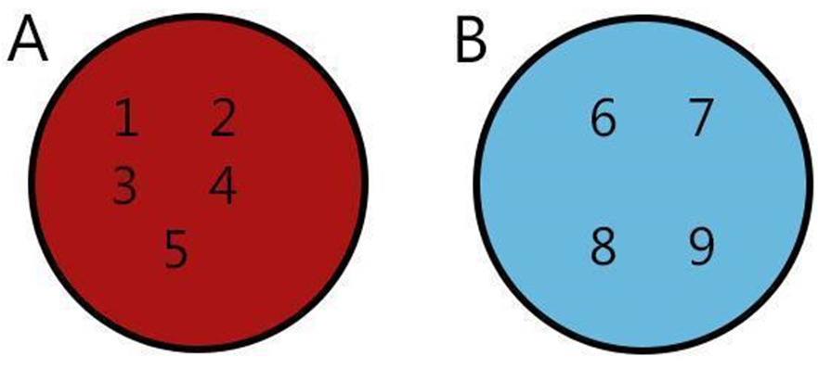
Fonte: https://s4.static.brasilescola.uol.com.br/be/2020/06/4.jpg (acesso em 21/12/2022)
Agora, imagine que já observamos um evento acontecer e queremos usar essa informação para atualizar a probabilidade de um próximo evento ocorrer. A probabilidade condicional vem para nos ajudar a calcular essa nova probabilidade. Por exemplo, digamos que trabalhemos num banco e queremos calcular a probabilidade de uma pessoa pagar seu cartão de crédito em dia. Se já temos a informação de que essa pessoa pagou todas suas contas dos últimos 2 anos em dia, poderíamos usar essa informação para atualizar a probabilidade de que ela pague seu cartão de crédito em dia também, o que vai influenciar no seu limite de crédito.
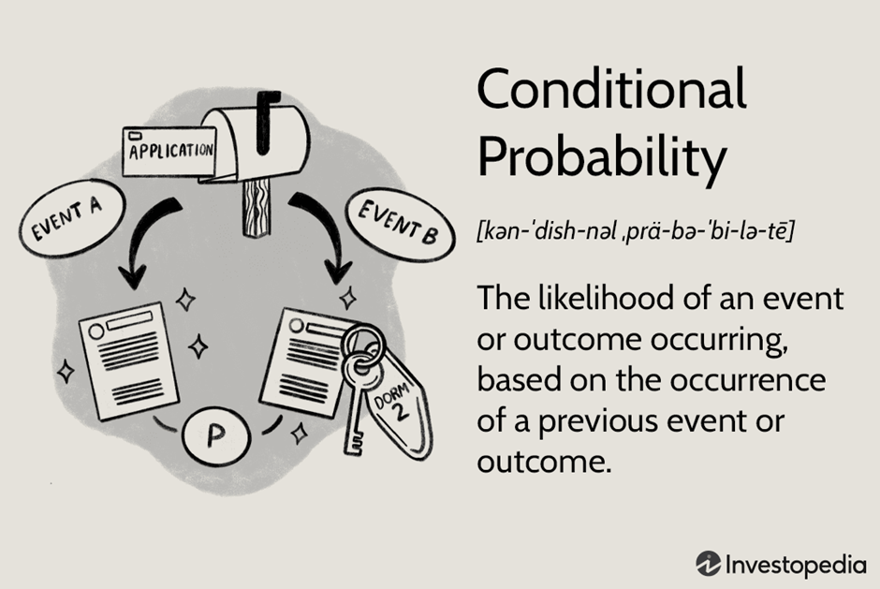
Fonte: https://www.investopedia.com/thmb/7bQ9znS4u3ojMlaHRpuXrpmQBsg=/1500x0/filters:no_upscale():max_bytes(150000):strip_icc()/Investopedia-terms-conditional-probability-V2-07203898f1ff4ff490fe41fea5a4af76.png (acesso em 21/12/2022)
Portanto, na probabilidade condicional, atualizamos nossa probabilidade utilizando uma evidência já observada. Existe uma fórmula para o cálculo da probabilidade condicional!
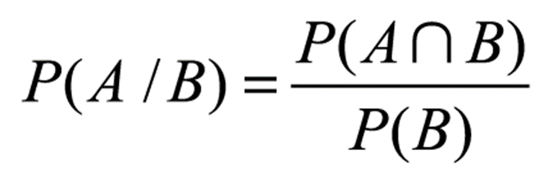
Fonte: https://blogdoenem.com.br/apostilas/MDIII_Matematica_jorge-web-resources/image/7708.png (acesso em 21/12/2022)
Onde,
- P(A|B)= probabilidade de A dado B (aqui, B já aconteceu e queremos saber a probabilidade de A ocorrer)
- P(A∩B) = probabilidade de A e B ocorrerem, ou seja, a interseção dos eventos
- P(B) = probabilidade de B ocorrer
A grande aplicação da probabilidade condicional é o Teorema de Bayes. Com ele, conseguimos atualizar uma probabilidade a priori utilizando informações que já ocorreram, chegando numa probabilidade a posteriori.
O Teorema de Bayes tem muitas aplicações, em campos desde a medicina até a física, passando por computação, engenharia e muito mais. É um divisor de águas na Estatística, que passa a se dividir entre Estatística Frequentista e Estatística Bayesiana.
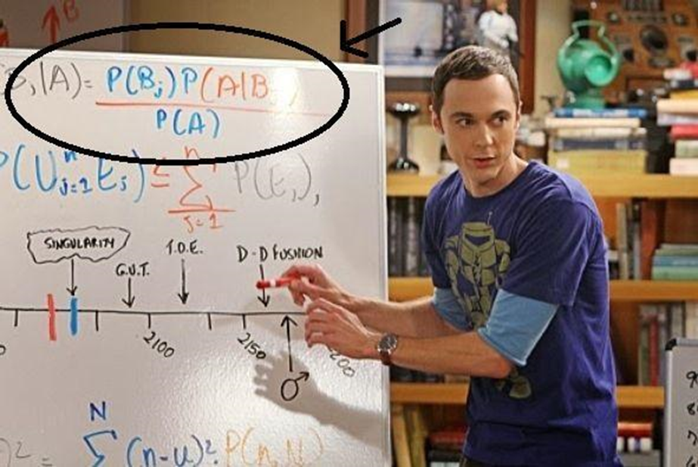
Fonte: https://estatsite.com.br/wp-content/uploads/2016/09/1.jpg (acesso em 21/12/2022)
Na Estatística Frequentista, a probabilidade é calculada por uma frequência relativa a partir de muitas repetições de um mesmo experimento.
Na Estatística Bayesiana, a probabilidade é o quanto acreditamos que um evento possa ocorrer. E qual a fórmula do Teorema de Bayes para probabilidade condicional?
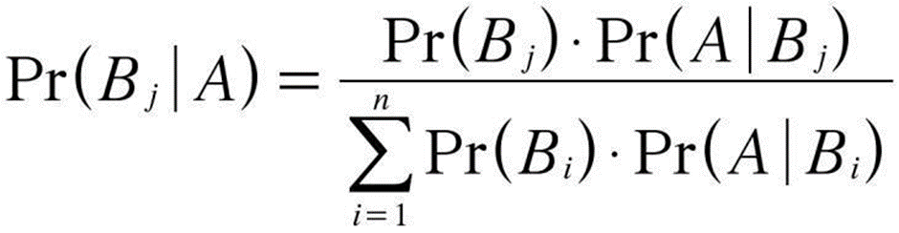
Fonte: https://imaginariopuro.files.wordpress.com/2016/11/equation-13.jpg?w=730&h=191 (acesso em 21/12/2022)
O denominador é representado pelo teorema da probabilidade total, que é um uso do cálculo da probabilidade condicional visto acima. Basicamente, o denominador é igual à probabilidade de A ocorrer, e foi decomposto pela probabilidade condicional de A ocorrer em relação a qualquer evento relacionado a A, aqui chamados de Bi.
Vamos chamar de probabilidade a priori a probabilidade que não possui nenhuma informação anterior. No caso da fórmula, a probabilidade de Bj é uma probabilidade a priori.
Vamos chamar de probabilidade a posteriori a probabilidade final calculada, utilizando informação anterior já obtida. No caso da fórmula acima, a probabilidade de Bj|A é uma probabilidade a posteriori.
Como aplicar na prática o que aprendeu
Pense em uma pergunta que você respondeu usando dados de proporção, para estimar uma probabilidade. Por exemplo, quantos clientes fizeram uma compra ano passado. Agora, tendo o conhecimento de probabilidade condicional, tente achar probabilidades mais completas, utilizando dados que você já tem para obter respostas mais acuradas.
Conteúdo bônus
Tópicos avançados
Para mais detalhes sobre a teoria da probabilidade, você pode acessar esse resumo online, que usa o livro Probability and Statistics, do De Groot, como referência.
Aliás, o livro do De Groot é um ótimo caminho para quem quer se aprofundar em Probabilidade e Inferência Estatística.
Caro estudante, você consegue acessar os códigos utilizados na disciplina no link a seguir: https://github.com/FaculdadeDescomplica/Statistics-for-Data-Science
Referência Bibliográfica
Teoria das Probabilidades. Disponível em: <https://bookdown.org/rfdapaz/probabilidade/>. (Acesso em 08/12/2022)

Aplicações Estatísticas
Introdução
Como já vimos, temos inúmeras aplicações da Estatística no dia a dia e em casos de mercado. Em especial, existe uma gama de aplicações estatísticas em Machine Learning. Neste módulo, veremos 3 aplicações interessantes da Estatística e aprendizado de Máquina.
Objetivos da aula
- Introdução às redes Bayesianas
- MAB Thompson Sampling
- Introdução ao modelo de Markov
Resumo
Redes Bayesianas são um tipo de redes neurais, onde as variáveis aleatórias são os nós, e os arcos identificam as relações entre as variáveis. Elas são grafos que representam relações de probabilidade condicional, ou seja, a ocorrência de certas variáveis depende do estado de outra. Daí, para cada variável (nó) A que possui como pais (nós da camada anterior que se ligam a A)B1​...,Bn​, existe uma probabilidade condicional P(A∣B1​...,Bn​).
�)�1...
��
�(�∣�1...
��)
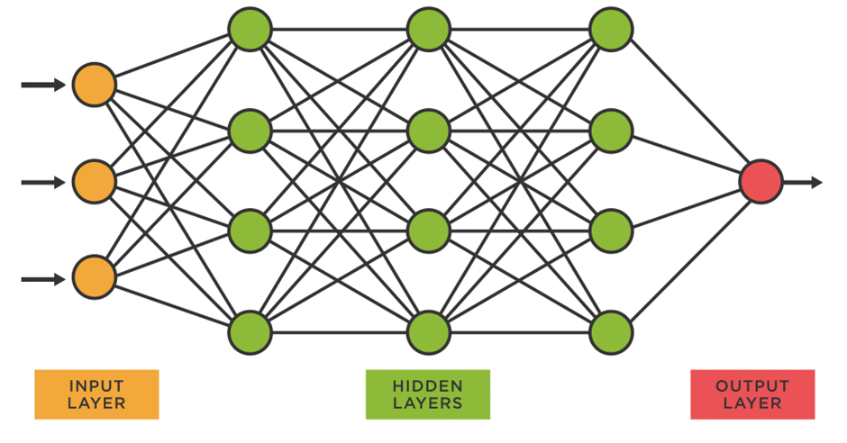
Fonte: https://www.tibco.com/sites/tibco/files/media_entity/2021-05/neutral-network-diagram.svg (acesso em 21/12/2022)
Um caso particular de uma rede bayesiana é o classificador Naive Bayes. Vamos ver como ele funciona!
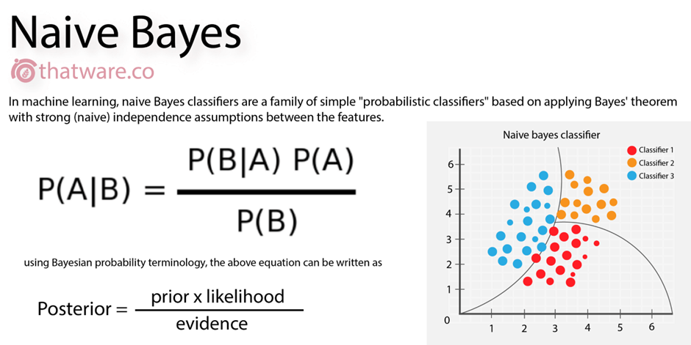
Fonte: https://miro.medium.com/max/1200/1*39U1Ln3tSdFqsfQy6ndxOA.png (acesso em 21/12/2022)
O termo “naive” quer dizer ingênuo em inglês, e representa uma característica importante do algoritmo: ele assume que as features são independentes entre si. Vamos ver um exemplo para melhor entendimento. Abaixo temos dados de pessoas que visitaram uma concessionária de veículos e, baseado na cor dos carros, decidiu se comprariam ou não o carro.
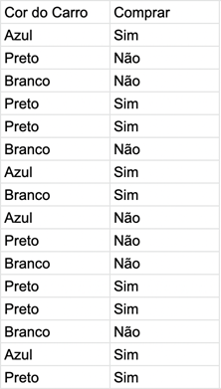

Fonte: autoral
Daí, usando essas informações, vamos calcular a quantidade de vezes que cada cor de carro foi comprada ou não e, após isso, vamos descobrir a probabilidade de um carro ter sido comprado ou não e a probabilidade de cada cor ter sido mostrada para os clientes.
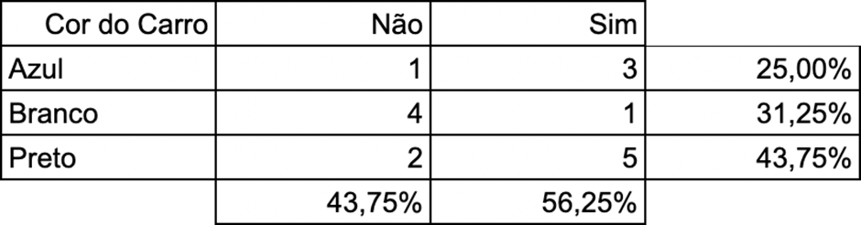
Fonte: autoral
Por exemplo, a probabilidade de um carro mostrado ter sido comprado foi de 56,25% e a probabilidade de um carro branco ter sido mostrado foi de 31,25%.
O próximo passo será usar o teorema de Bayes para calcular a probabilidade a posteriori de um carro ser vendido dado sua cor. Vamos usar a cor Azul como exemplo:
P(Sim | Azul) = P(Azul | Sim) * P(Sim) / P(Azul)
Usando a tabela de probabilidade, temos que:
P(Azul | Sim) = 3/9 = 33%
P(Sim) = 56,25%
P(Azul) = 25%
Daí, o resultado seria
P(Sim | Azul) = 33% * 56,25% / 25% = 74,25%
P(Não | Azul) = 100% - 74,25% = 25,75%
Daí, o algoritmo classificaria um carro azul dentro da classe Sim, pois tem uma maior probabilidade de ocorrência.
O algoritmo Thompson Sampling é um algoritmo de reinforcement learning do time MAB (Multi Armed Bandit). Um MAB tenta resolver um problema onde você possui várias opções de escolha e tem como objetivo maximizar a sua recompensa obtida numa escolha vencedora. Surgiu com o caça-níquel e hoje utilizamos em muitas aplicações de mercado.
A ideia é que, uma vez identificada a opção que te dá recompensas mais vezes, você passa a majoritariamente escolher essa opção, até que uma outra opção se mostre melhor.

Fonte: https://blogs.mathworks.com/images/loren/2016/multiarmedbandit.jpg (acesso em 21/12/2022)
O Thompson Sampling é um MAB que utiliza estatística Bayesiana, numa combinação de uma priori com distribuição de Bernoulli e uma posteriori com distribuição Beta(a, b). Nesse caso,
- a = número de vezes que se obteve uma recompensa na escolha (sucessos) + 1
- b = número de vezes que não se obteve uma recompensa na escolha (fracassos) + 1
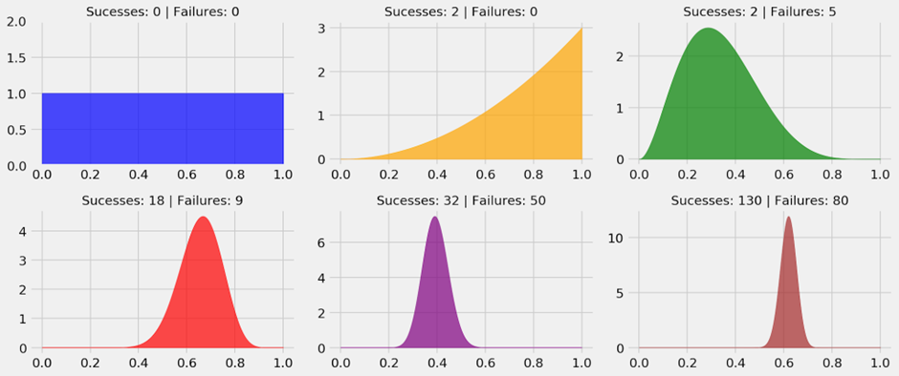
Fonte: https://gdmarmerola.github.io/assets/img/posts/ts_for_mab_cover.jpg (acesso em 21/12/2022)
Portanto, cada opção vai ter sua própria distribuição Beta com seus próprios a e b. A partir daí, nós calculamos uma amostra de tamanho 1 de cada distribuição e a que apresentar o maior resultado será a opção escolhida.
As opções com uma taxa de sucesso maior vão ter uma maior probabilidade de terem amostras maiores e, portanto, serão mais escolhidas.
Uma cadeia de Markov é um modelo que explica uma sequência de eventos onde o próximo evento só depende da ocorrência atual, ou o estado atual. Da mesma forma, a ocorrência atual só dependeu da última ocorrência, e não de toda a sequência anterior de eventos ocorridos. A cada ida de um estado a outro há uma probabilidade embutida.
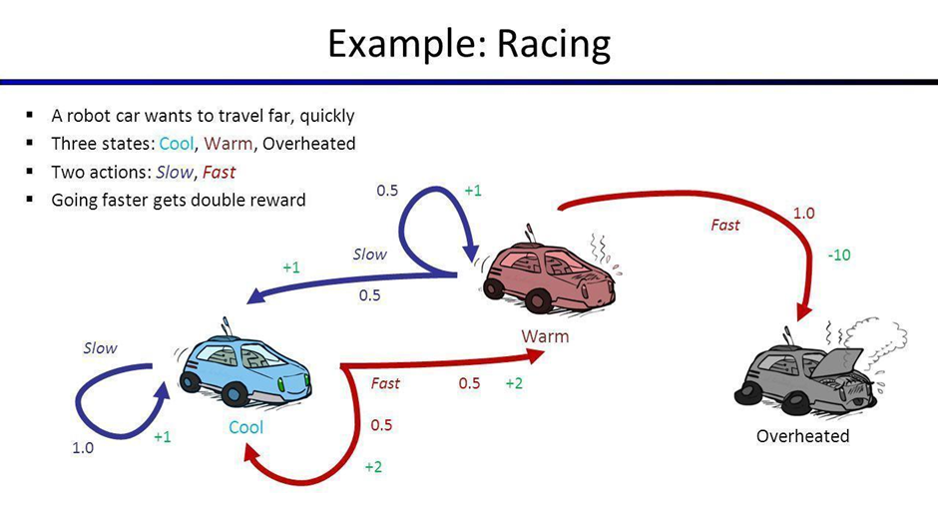
Fonte: https://miro.medium.com/max/1400/1*Uh11rrUKKsHLLRmmv0ss2w.jpeg (acesso em 21/12/2022)
Por exemplo, vamos dizer que você trabalha num escritório no centro de Nova York. Todos os dias você sai para almoçar e precisa decidir entre dois restaurantes (A e B) qual vai ser o escolhido do dia, seguindo a seguinte regra:
- Se comeu no restaurante A hoje, então amanhã você tem 85% de chance de comer no restaurante B
- Se comeu no restaurante B hoje, então amanhã você tem 73% de chance de comer no restaurante A
Assim ficaria o grafo dos estados desse modelo de Markov
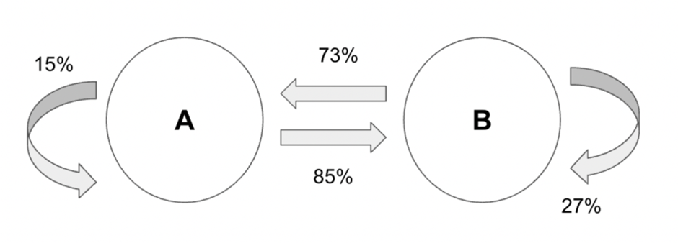
Fonte: autoral
Como aplicar na prática o que aprendeu
Identifique algum problema de classificação com dados que você tem, como o visto no exemplo da videoaula, e tente aplicar o algoritmo Naive Bayes. Veja o quanto ele acerta para os seus dados!
Conteúdo bônus
Tópicos avançados
Nos últimos anos, muitas redes neurais têm utilizado otimização bayesiana para achar os melhores hiperparâmetros de cada modelo. É o caso do Prophet, um projeto open source do Facebook para previsão de séries temporais.
Caro estudante, você consegue acessar os códigos utilizados na disciplina no link a seguir: https://github.com/FaculdadeDescomplica/Statistics-for-Data-Science
Referência Bibliográfica
Cadeias de Markov com Python. Disponível em: <https://leandrocruvinel.medium.com/cadeias-de-markov-com-python-ef27b3f21fc7>. (Acesso em 21/12/2022)
Vooo – Insights. Disponível em: <https://www.vooo.pro/insights/6-passos-faceis-para-aprender-o-algoritmo-naive-bayes-com-o-codigo-em-python/>. (Acesso em 21/12/2022)

